Резюме участников районного этапа конкурса
«Самый классный классный» от
МОУ «Балабаш-Баишевская СОШ»
Батыревского района ЧР

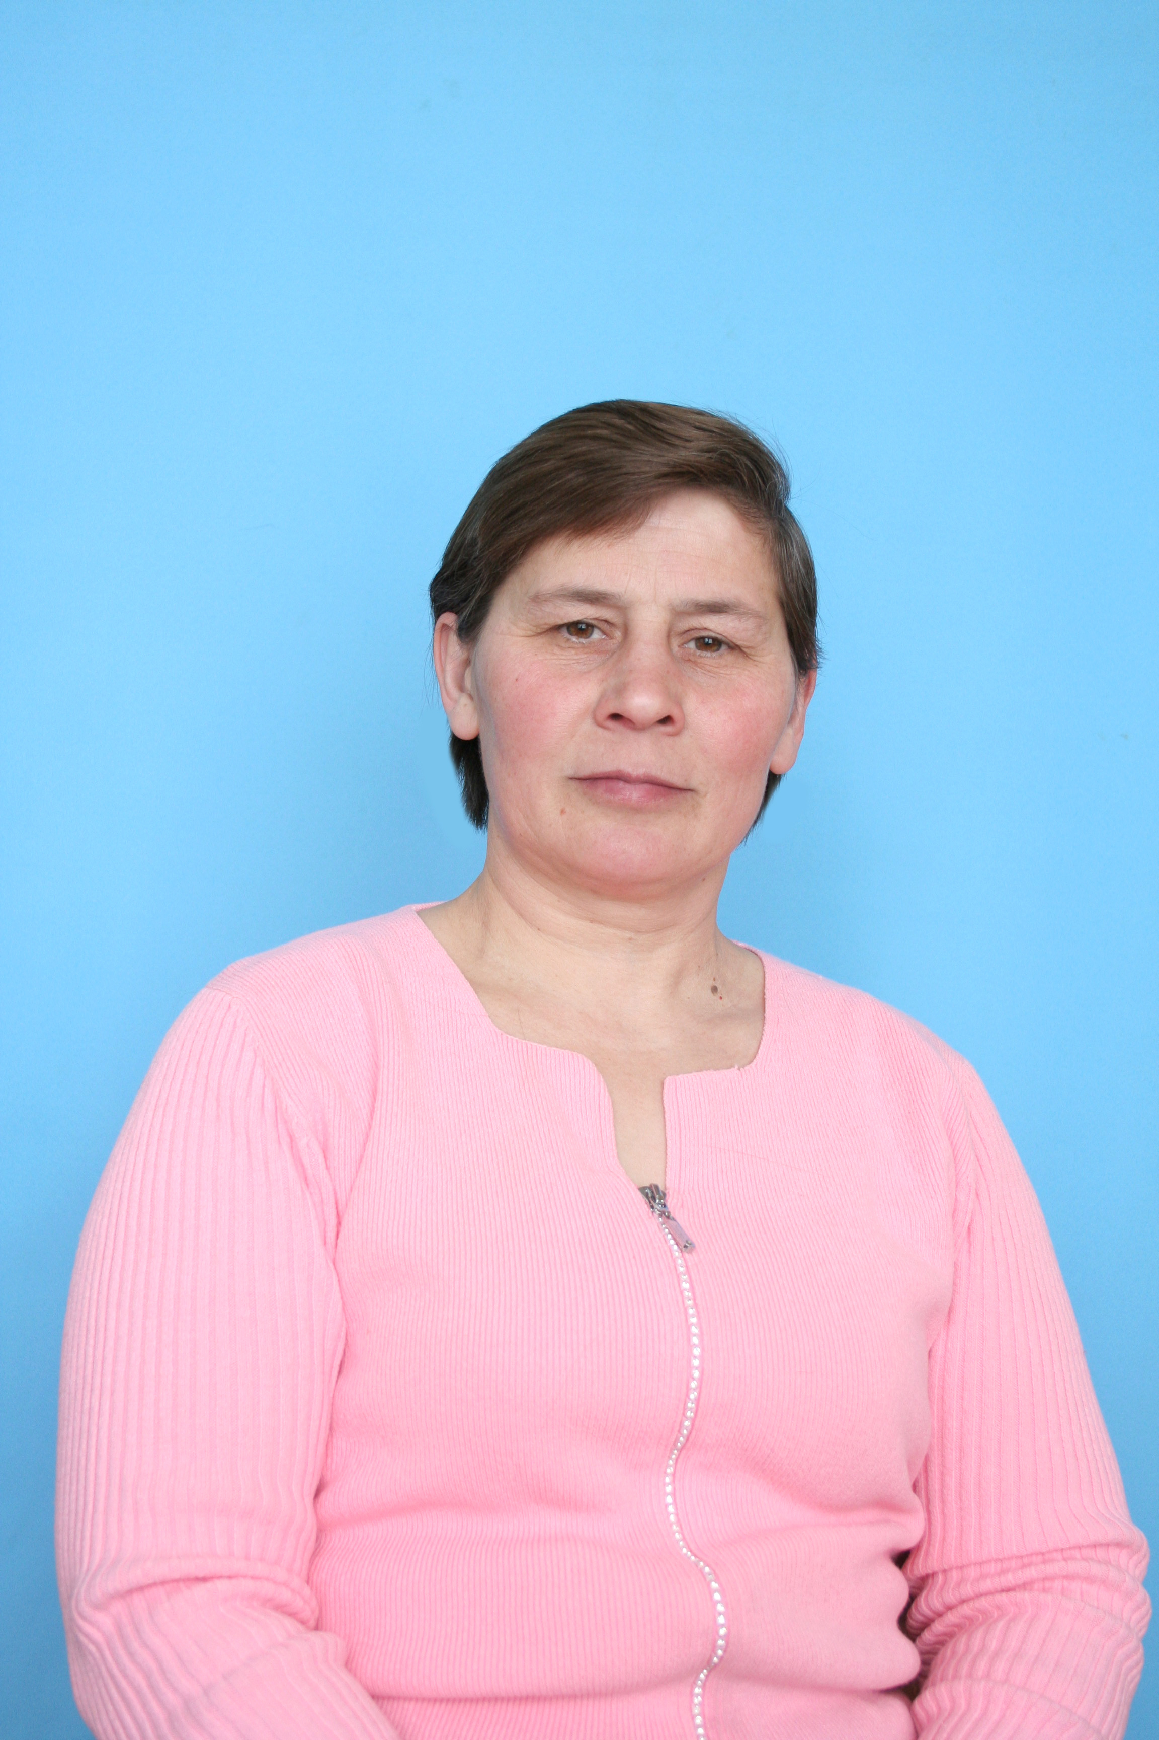

Ф.И.О. классного руководителя-
Майзурова Раиса Арсентьевна
Дата рождения- 14.11.1965г.
Курируемый класс- 2 класс
Стаж работы в качестве классного руководителя- 16 лет
Учебный предмет -Начальные классы

Немного о себе: Имею высшее образование. Окончила ЧГПИ им. им.И.Я.Яковлева в 1991г. Квалификационная категория-первая.

Я – классный руководитель – организатор детской жизни, ответственный за воспитание, за жизнь детей, за умение воспитанника управлять собой.

Цель моей работы с классом – создание условий для формирования у младших школьников самостоятельной деятельности, социальной ответственности, способности чувствовать, понимать себя и другого человека.

